ԱՇԽԱՏՈՒՄ ԵՆՔ ԹՎԱՅԻՆ ԳՈՐԾԻՔՆԵՐՈՎ
Այսօր մենք կսովորենք ոճավորել տեքստը, դա նշանակում է, որ դուք կկարողանաք փոփոխել տեքստի տառաչափը, տառերի գույնը, ընգծել տեքստի որևէ հատված և այլն: Դա պետք է կատարել ըստ նյութի բովանդակության և պահանջների: Ինչպես նաև կսովորենք նկարներ կամ այլ օբյեկտներ տեղադրել մեր տեքստի մեջ:
Այս գործողությունները կատարելու համար ուշադիր ուսումնասիրիր քո էկրանին բացված համակարգչային ծրագրի պատուհանը, որը տեքստային խմբագրիչ է և նախատեսված է տեքստերի հետ աշխատանքի համար:: Ի՞նչ ես այնտեղ տեսնում.
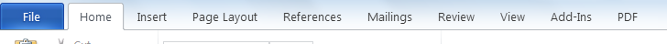

Այս տողը կոչվում է հրամանային ներդիրների տող: Յուրաքանչյուր հրաման ունի իր գործիքները, որոնք նախատեսված են տարբեր նպատակի գործողություններ կատարելու համար:
Օրինակ Home հրամանային ներդիրը, որտեղ տեքստի ձևավորման հիմնական գործիքներն են:
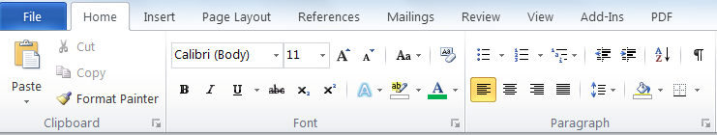
Կամ Insert հրամանային ներդիրը, որի գործիքները նախատեսված են փաստաթղթում նկար, աղյուսակ, սիմվոլներ կամ այլ օբյեկտներ տեղադրելու համար:
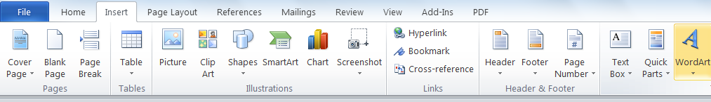
Կատարի՛ր հետևյալ առաջադրանքը
Ինքնուրույն ընտրիր հրամանային ներդիրները և տես ինչքան տարբեր գործիքներ կան:
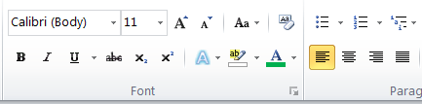
Տեքստ ձևավորելու համար օգտագործելու ենք Home հրամանայինն ներդիրի հետևյալ գործիքները

Տեքստի որևէ հատվածի հետ աշխատելու համար, նախ պետք է այն նշել: Դրա համար մկնիկի ցուցիչը դնել տեքստի սկզբում կամ վերջում, սեղմած պահելով մկնիկի ձախ սեղմակը շարժել այն համապատասխան ուղղությամբ: Նշված տեքստը ունի նկարում ցուցադրված տեսքը.
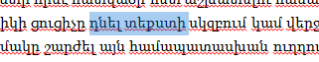

Նշված տեքստի համար
- Տառերի գույնը փոխելու համար սեղմել կոճակը

Կատարի՛ր հետևյալ առաջադրանքները
Ներկիր այս նախադասությունը կարմիր գույնով:
Ներկիր այս նախադասությունը քո ընտրած գույնով:

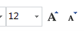
- Տառերի չափը փոխելու համար օգտվել կոճակներից

Կատարի՛ր հտևյալ առաջադրանքը
Այս տեքստի տառաչափը դարձրու 14
Այս տեքստի տառաչափը դարձրու 20
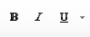
- Տեքստը թավ, շեղ կամ ընդգծված դարձնելու համար օգտագործել հրամաններ

Կատարի՛ր հետևյալ առաջադրանքը
Տեքստը դարձրու թավ(հաստ) տեսակի
Տեքստը դարձրու շեղ տեսակի
Տեքստը դարձրու ընդգծված տեսակի

Տեքստում նկար տեղադրելու համար օգտվում ենք Insert հրամանային ներդիրից:
Դրա համար պետք է կատարել հետևյալ քայլերը.
- Մկնիկի ցուցիչը դնել տեքստի այն հատվածում, որտեղ պետք է նկար տեղադրել և սեղմել, կհայտնվի կուրսորը:
- Ընտրել Insert հրամանային ներդիրը
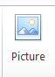
- Այնուհետ հրամանը

- Բացված պատուհանի օգնությամբ ընտրել համակարգչում առկա որևէ նկար և հաստատել insert կոճակի օգնությամբ: Նկարը կհայտնվի ձեր էջում:
